Práctica 4- Capa de Aplicación Correo Electrónico

1. ¿Qué protocolos se utilizan para el envío de mails entre el cliente y su servidor de correo? ¿Y entre servidores de correo?

SMTP/ESMTP en ambos casos, pero con distinta configuración de puertos (587/465 y 25 respectivamente) y autenticación según sea cliente→servidor o servidor→servidor.

2. ¿Qué protocolos se utilizan para la recepción de mails? Enumere y explique características y diferencias entre las alternativas posibles.

Los protocolos de acceso que permiten al cliente (MUA) recibir correos desde el servidor son POP3 e IMAP.
- POP3 (Post Office Protocol v3):
  - Puerto 110 (995 con SSL/TLS).
  - Descarga los correos al cliente y, por defecto, los elimina del servidor.
  - Simple, poco flexible. Útil si se accede desde un solo dispositivo.
- IMAP (Internet Mail Access Protocol):
  - Puerto 143 (993 con SSL/TLS).
  - Mantiene los correos en el servidor, permite carpetas, estados de lectura y sincronización.
  - Más flexible, ideal para acceso desde múltiples dispositivos.
Diferencia clave: POP3 descarga y borra, IMAP mantiene y sincroniza en el servidor.

3. Utilizando la VM y teniendo en cuenta los siguientes datos, abra el cliente de correo (Thunderbird) y configure dos cuentas de correo. Una de las cuentas utilizará POP para solicitar al servidor los mails recibidos para la misma mientras que la otra utilizará IMAP. Al crear cada una de las cuentas, seleccionar Manual config y luego de configurar las mismas según lo indicado, ignorar advertencias por uso de conexión sin cifrado.

● Datos para POP
Cuenta de correo: alumnopop@redes.unlp.edu.ar
Nombre de usuario: alumnopop
Contraseña: alumnopoppass
Puerto: 110

● Datos para IMAP
Cuenta de correo: alumnoimap@redes.unlp.edu.ar
Nombre de usuario: alumnoimap Contraseña: alumnoimappass
Puerto: 143

● Datos comunes para ambas cuentas

Servidor de correo entrante (POP/IMAP):
• Nombre: mail.redes.unlp.edu.ar
• SSL: None
• Autenticación: Normal password

Servidor de correo saliente (SMTP):

• Nombre: mail.redes.unlp.edu.ar
• Puerto: 25
• SSL: None
• Autenticación: Normal password

a. Verificar el correcto funcionamiento enviando un email desde el cliente de una cuenta a la otra y luego desde la otra responder el mail hacia la primera.

Ambos mails fueron enviados y recibidos correctamente.

b. Análisis del protocolo SMTP

i. Utilizando Wireshark, capture el tráfico de red contra el servidor de correo mientras desde la cuenta alumnopop@redes.unlp.edu.ar envía un correo a alumnoimap@redes.unlp.edu.ar

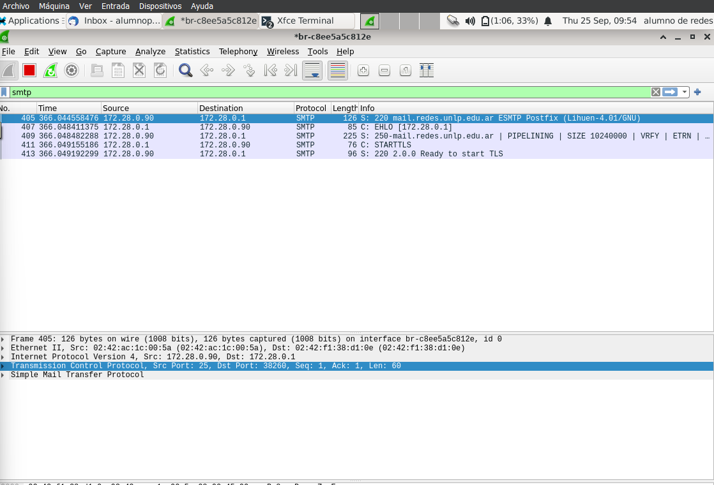
ii. Utilice el filtro SMTP para observar los paquetes del protocolo SMTP en la captura generada y analice el intercambio de dicho protocolo entre el cliente y el servidor para observar los distintos comandos utilizados y su correspondiente respuesta. Ayuda: filtre por protocolo SMTP y sobre alguna de las líneas del intercambio haga click derecho y seleccione Follow TCP Stream. . .

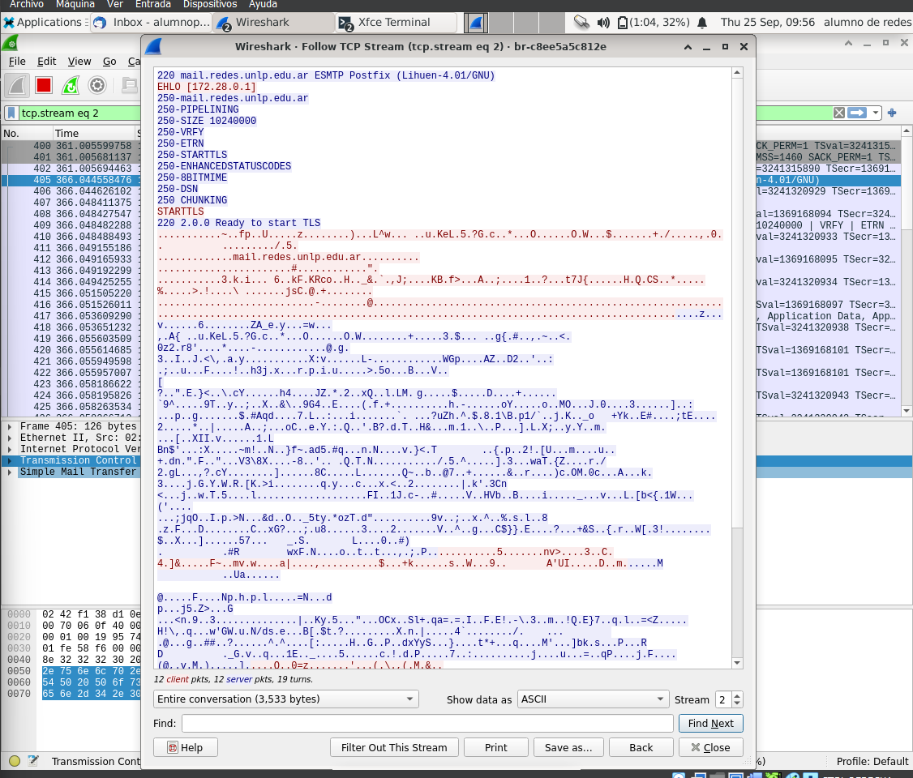

c. Usando el cliente de correo Thunderbird del usuario alumnopop@redes.unlp.edu.ar envíe un correo electrónico alumnoimap@redes.unlp.edu.ar el cual debe tener: un asunto, datos en el body y una imagen adjunta.

i. Verifique las fuentes del correo recibido para entender cómo se utiliza el header “Content-Type: multipart/mixed“ para poder realizar el envío de distintos archivos adjuntos.

El header Content-Type: multipart/alternative indica que hay varias partes incluidas en el mensaje (al menos dos) y que esto es posible gracias a MIME.

ii. Extraiga la imagen adjunta del mismo modo que lo hace el cliente de correo a partir de los fuentes del mensaje.

4. Análisis del protocolo POP

a. Utilizando Wireshark, capture el tráfico de red contra el servidor de correo mientras desde la cuenta alumnoimap@redes.unlp.edu.ar le envía una correo a alumnopop@redes.unlp.edu.ar y mientras alumnopop@redes.unlp.edu.ar recepciona dicho correo.
Mientras se enviaba desde ALUMNO IMAP:

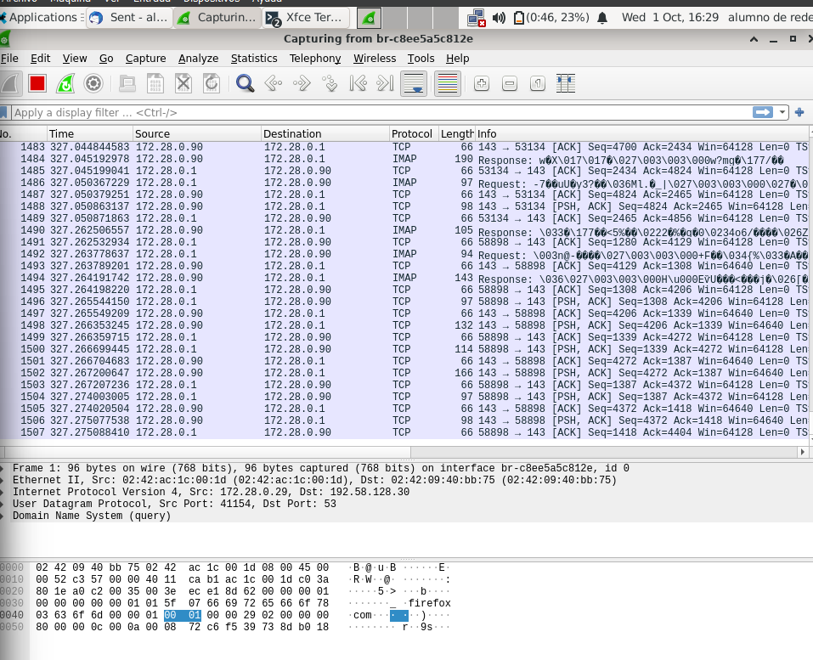

Mientras lo recibía ALUMNO POP:
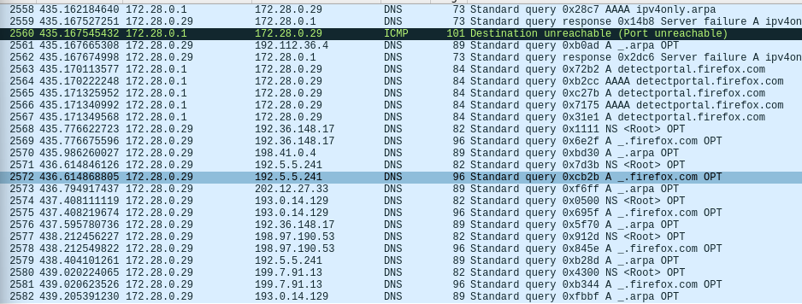

b. Utilice el filtro POP para observar los paquetes del protocolo POP en la captura generada y analice el intercambio de dicho protocolo entre el cliente y el servidor para observar los distintos comandos utilizados y su correspondiente respuesta.

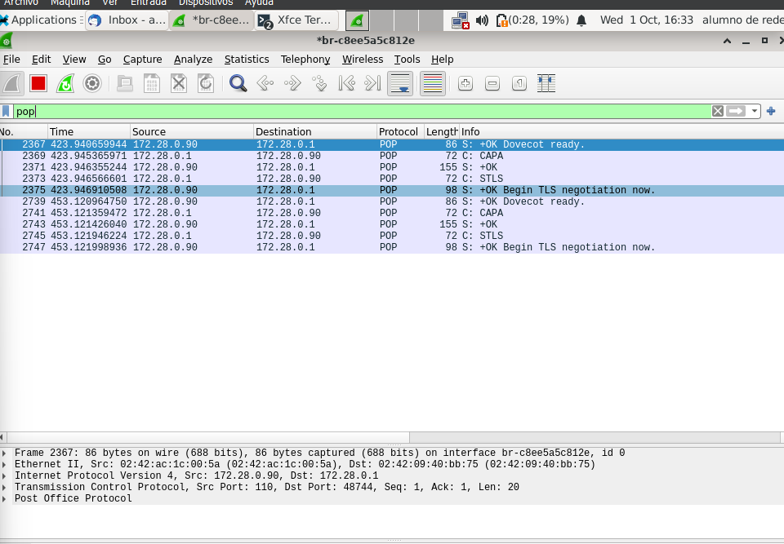

5. Análisis del protocolo IMAP

a. Utilizando Wireshark, capture el tráfico de red contra el servidor de correo mientras desde la cuenta alumnopop@redes.unlp.edu.ar le envía un correo a alumnoimap@redes.unlp.edu.ar y mientras alumnoimap@redes.unlp.edu.ar recepciona dicho correo.

Mientras se envía desde POP:
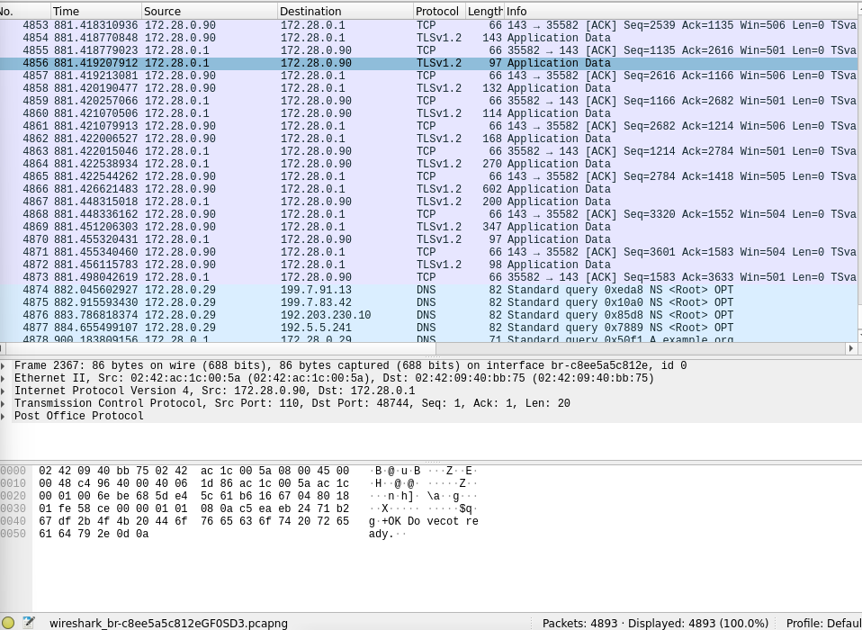
Cuando lo recibe IMAP:
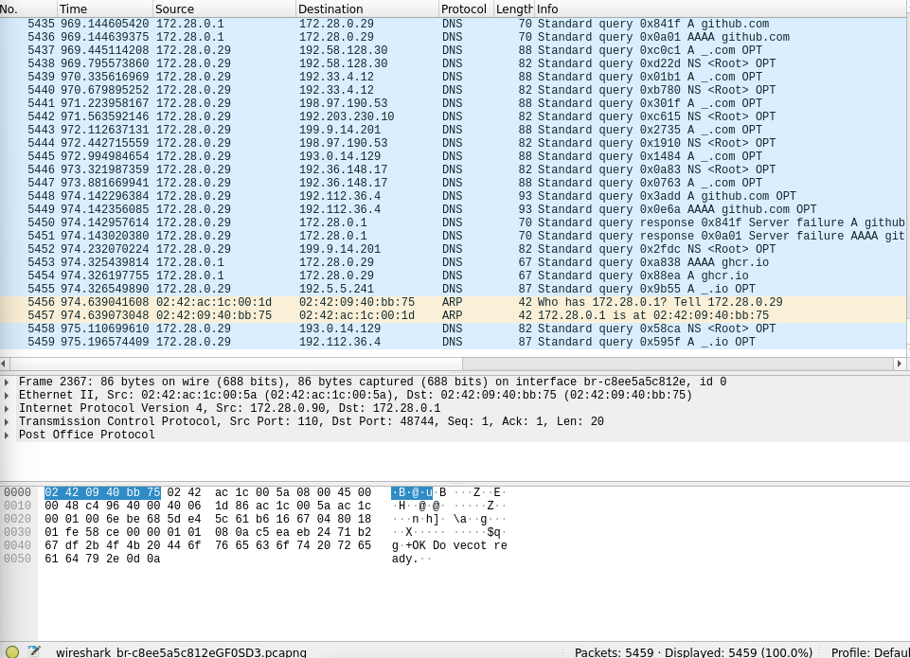

b. Utilice el filtro IMAP para observar los paquetes del protocolo IMAP en la captura generada y analice el intercambio de dicho protocolo entre el cliente y el servidor para observar los distintos comandos utilizados y su correspondiente respuesta.

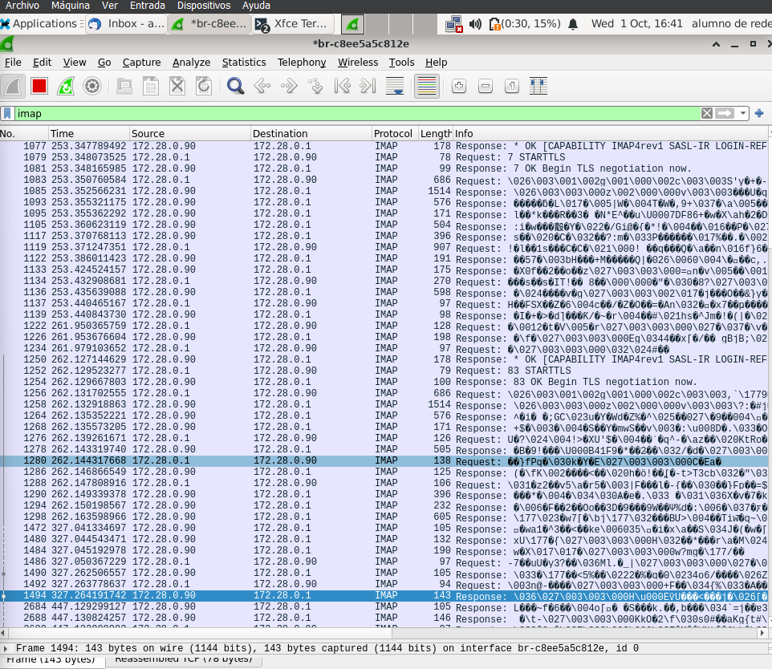

6. IMAP vs POP
a. Marque como leídos todos los correos que tenga en el buzón de entrada de alumnopop y de alumnoimap. Luego, cree una carpeta llamada POP en la cuenta de alumnopop y una llamada IMAP en la cuenta de alumnoimap. Asegúrese que tiene mails en el inbox y en la carpeta recientemente creada en cada una de las cuentas.
listo
b. Cierre la sesión de la máquina virtual del usuario redes e ingrese nuevamente identificándose como usuario root y password packer, ejecute el cliente de correos. De esta forma, iniciará el cliente de correo con el perfil del superusuario (diferente del usuario con el que ya configuró las cuentas antes mencionadas). Luego configure las cuentas POP e IMAP de los usuarios alumnopop y alumnoimap como se describió anteriormente pero desde el cliente de correos ejecutado con el usuario root.

Responda:
i. ¿Qué correos ve en el buzón de entrada de ambas cuentas? ¿Están marcados como leídos o como no leídos? ¿Por qué?
En el correo POP, no aparece la carpeta POP anteriormente creada, además los mensajes estaban como no leídos.
En el correo IMAP, aparece la carpeta IMAP creada y los mensajes como leídos.

ii. ¿Qué pasó con las carpetas POP e IMAP que creó en el paso anterior?

c. En base a lo observado. ¿Qué protocolo le parece mejor? ¿POP o IMAP? ¿Por qué? ¿Qué protocolo considera que utiliza más recursos del servidor? ¿Por qué?
POP mantiene solo localmente, lo demás (como carpetas o mensajes leídos lo descarta), IMAP mantiene todo de ese servidor, por eso IMAP termina utilizando más recursos del servidor.

7. ¿En algún caso es posible enviar más de un correo durante una misma conexión TCP?
Considere:
● Destinatarios múltiples del mismo dominio entre MUA-MSA y entre MTA-MTA
● Destinatarios múltiples de diferentes dominios entre MUA-MSA y entre MTA-MTA

Entre MUA (cliente) y MSA (servidor de envío)
- Varios destinatarios del mismo dominio:
Sí. El cliente puede enviar un solo mensaje SMTP con múltiples comandos RCPT TO: dentro de la misma conexión. El servidor hará la entrega a todos esos destinatarios.
- Varios destinatarios de distintos dominios:
Sí también. El cliente puede incluir varios RCPT TO: con diferentes dominios. El MSA recibe un solo correo con múltiples destinatarios y se encarga de repartirlo.

Entre servidores MTA-MTA
- Varios destinatarios del mismo dominio:
Sí. Un MTA puede hablar con el MTA destino en una única conexión y transmitir el mismo correo a todos los destinatarios que pertenezcan a ese dominio, usando varios RCPT TO:.
- Varios destinatarios de distintos dominios:
No. Para cada dominio distinto es necesario abrir una conexión nueva al MTA correspondiente, porque cada dominio tiene su propio servidor de correo (definido por registros MX).

8. Indique sí es posible que el MSA escuche en un puerto TCP diferente a los convencionales y qué implicancias tendría.
Sí, el MSA (Mail Submission Agent) podría configurarse para escuchar en un puerto distinto a los convencionales (587 o 465).
- Implicancia: el cliente debería estar configurado para usar ese puerto, ya que no sería detectado automáticamente.
- Esto rompe la interoperabilidad con configuraciones estándar, dificultando la conexión de MUAs comunes.
- En la práctica no es recomendable porque perdería compatibilidad con los estándares (RFC 6409).

9. Indique sí es posible que el MTA escuche en un puerto TCP diferente a los convencionales y qué implicancias tendría.

En teoría, el MTA (Mail Transport Agent) también podría escuchar en otro puerto distinto al 25.
- Implicancia: otros servidores no lo encontrarían, ya que las entregas entre MTAs usan el puerto 25 por convención.
- Cambiarlo impediría recibir correos desde Internet, salvo que se configuraran redirecciones específicas, lo cual no es viable a gran escala.
- En la práctica, debe escucharse en el puerto 25 para asegurar interoperabilidad global.

10. Ejercicio integrador HTTP, DNS y MAIL
Suponga que registró bajo su propiedad el dominio redes2024.com.ar y dispone de 4 servidores:

● Un servidor DNS instalado configurado como primario de la zona redes2024.com.ar. (hostname: ns1- IP: 203.0.113.65).

● Un servidor DNS instalado configurado como secundario de la zona redes2024.com.ar. (hostname: ns2- IP: 203.0.113.66).

● Un servidor de correo electrónico (hostname: mail- IP: 203.0.113.111). Permitirá a los usuarios envíar y recibir correos a cualquier dominio de Internet.

● Un servidor WEB para el acceso a un webmail (hostname: correo- IP: 203.0.113.8). Permitirá a los usuarios gestionar vía web sus correos electrónicos a través de la URL https://webmail.redes2024.com.ar

a. ¿Qué información debería informar al momento del registro para hacer visible a Internet el dominio registrado?

- Nombre del dominio: redes2024.com.ar.
- Dirección IP y nombre de los servidores DNS autoritativos (ns1 y ns2)

b. ¿Qué registros sería necesario configurar en el servidor de nombres? Indique toda la información necesaria del archivo de zona. Puede utilizar la siguiente tabla de referencia (evalúe la necesidad de usar cada caso los siguientes campos):
Nombre del registro, Tipo de registro, Prioridad, TTL, Valor del registro.

El registro A, que sirve para mapear los nombres de host de los servidores accesibles.

Los registros NS son necesarios para delegar la zona a los servidores de nombre primario y secundarios.

El registro MX, da el nombre de los servidores de MAIL.

El registro SOA, que es esencial porque brinda información del dominio.

c. ¿Es necesario que el servidor de DNS acepte consultas recursivas? Justifique.

No es necesario que el DNS responda si o si recursivamente, el que tiene que ser si o si recrusivo es el servidor local que es al que le hago las solicitudes.

d. ¿Qué servicios/protocolos de capa de aplicación configuraría en cada servidor?

ns1/ns2: DNS (53/UDP y 53/TCP).
- mail: SMTP (25/TCP), Submission (587/TCP), POP3 (110/TCP), IMAP (143/TCP).
- correo: HTTP/HTTPS (80 y 443/TCP) para el webmail.

e. Para cada servidor, ¿qué puertos considera necesarios dejar abiertos a Internet?. A modo de referencia, para cada puerto indique: servidor, protocolo de transporte y número de puerto.

- ns1/ns2: TCP/UDP 53 (DNS).

- mail: TCP 25 (SMTP entre MTAs), TCP 587 (submission), TCP 110/143 (POP/IMAP), opcional 995/993 si se usa TLS.
- correo: TCP 80/443 (HTTP/HTTPS).

f. ¿Cómo cree que se conectaría el web mail del servidor web con el servidor de correo? ¿Qué protocolos usaría y para qué?

El servidor webmail se conecta al servidor de correo vía:
- SMTP (587) para enviar.
- IMAP/POP para leer.

g. ¿Cómo se podría hacer para que cualquier MTA reconozca como válidos los mails provenientes del dominio redes2024.com.ar solamente a los que llegan de la dirección 203.0.113.111? ¿Afectaría esto a los mails enviados desde el Webmail? Justifique.

Con un registro SPF en DNS (TXT), que autorice solo esa IP para redes2024.com.ar.
Ejemplo:
"v=spf1 ip4:203.0.113.111 -all"
Esto también se aplica a correos enviados desde el webmail, porque el webmail en realidad entrega los mails al mismo servidor de correo.

h. ¿Qué característica propia de SMTP, IMAP y POP hace que al adjuntar una imagen o un ejecutable sea necesario aplicar un encoding (ej. base64)?

Porque SMTP, POP e IMAP fueron diseñados para trabajar con ASCII 7 bits. Los binarios (imágenes, ejecutables) deben codificarse en un formato seguro (ej. base64).

i. ¿Se podría enviar un mail a un usuario de modo que el receptor vea que el remitente es un usuario distinto? En caso afirmativo, ¿Cómo? ¿Es una indicación de una estafa? Justifique

Sí, modificando el header From: o en el comando MAIL FROM:. Esto es un caso típico de spoofing, que puede usarse en estafas (phishing).

j. ¿Se podría enviar un mail a un usuario de modo que el receptor vea que el destinatario es un usuario distinto? En caso afirmativo, ¿Cómo? ¿Por qué no le llegaría al destinatario que el receptor ve? ¿Es esto una indicación de una estafa? Justifique

Sí, se puede alterar el header To: para que el usuario vea un destinatario distinto.
Pero el mail solo llegará a la dirección indicada en RCPT TO: del sobre SMTP.
Es otra técnica de engaño, también usada en estafas.

k. ¿Qué protocolo usará nuestro MUA para enviar un correo con remitente redes@info.unlp.edu.ar? ¿Con quién se conectará? ¿Qué información será necesaria y cómo la obtendría?

El MUA usa SMTP (puerto 587) para enviar.
Se conecta al MSA del dominio (mail.redes.unlp.edu.ar).
El servidor de correo de destino se obtiene con una consulta DNS MX.

l. Dado que solo disponemos de un servidor de correo, ¿qué sucederá con los mails que intenten ingresar durante un reinicio del servidor?

Los otros MTAs que intenten entregar mensajes guardarán el mail en cola y lo reintentarán periódicamente hasta que vuelva a estar disponible (retry/queue).

m. Suponga que contratamos un servidor de correo electrónico en la nube para integrarlo con nuestra arquitectura de servicios.

i. ¿Cómo configuraría el DNS para que ambos servidores de correo se comporten de manera de dar un servicio de correo tolerante a fallos?

Se agregan dos registros MX en DNS con distinta prioridad.
Ejemplo:
redes2024.com.ar. MX 10 mail.redes2024.com.ar.
redes2024.com.ar. MX 20 mail2.redes2024.com.ar.
Si el primero falla, se usa el segundo.

